 | Министерство науки и высшего образования Российской Федерации  Федеральное государственное автономное образовательное учреждение  высшего образования  «Московский государственный технический университет  имени Н.Э. Баумана  (национальный исследовательский университет)»  (МГТУ им. Н.Э. Баумана)

ФАКУЛЬТЕТ «Радиоэлектроника и лазерная техника» (РЛ)

КАФЕДРА «Технологии приборостроения» (РЛ6)

Лабораторная работа №4

по дисциплине: Радиоавтоматика. Системы автоматического управления

Студент: Субботин Дмитрий Сергеевич

Группа: РЛ6-81

Преподаватель: Селезнева Мария Сергеевна

Москва, 2026 г.
ПИД-регуляторы
Цель работы: исследование методов построения систем регулирования с использованием ПИД-регулятора, оценка влияния коэффициента ПИД-регуляторов на динамику системы.

Схема моделирования непрерывной системы с ПИД-регулятором:
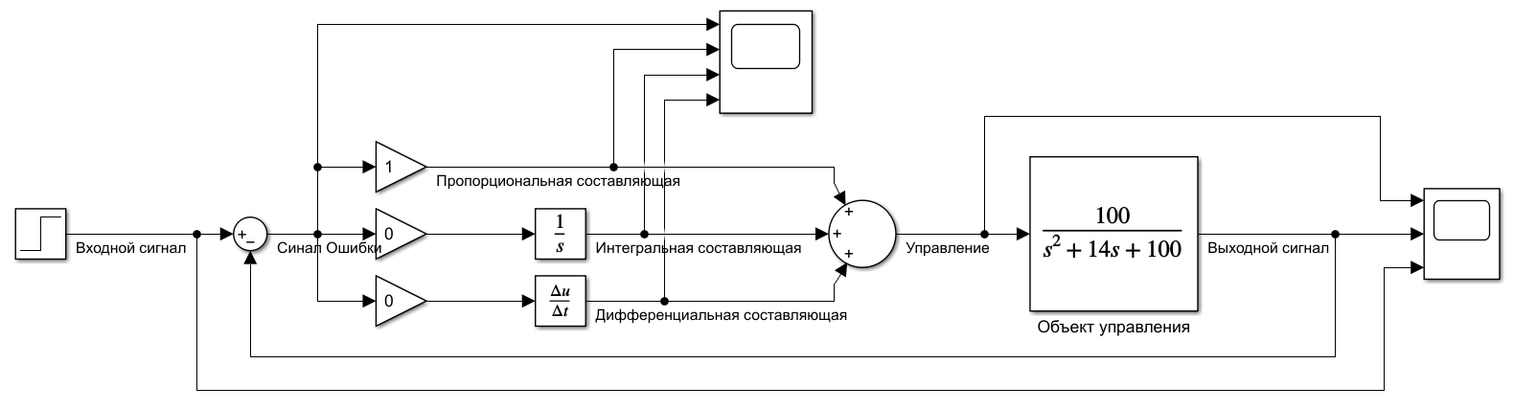

Пропорциональная составляющая повторяет график ошибки так как:
$$K_{p}=1; u_{p}\left(t\right)= K_{p}e\left(t\right); → u_{p}\left(t\right)= e\left(t\right)$$
Интегральная составляющая показывает накопление ошибки:
$$u_{i}\left(t\right)=K_{i}\int{e\left(t\right)dt}$$
Дифференциальная составляющая показывает скорость изменения ошибки:
$$u_{d}\left(t\right)= K_{i}\frac{de(t)}{dt}$$

Система с единичной обратной связью (Kp, Ki, Kd = 1, 0, 0).
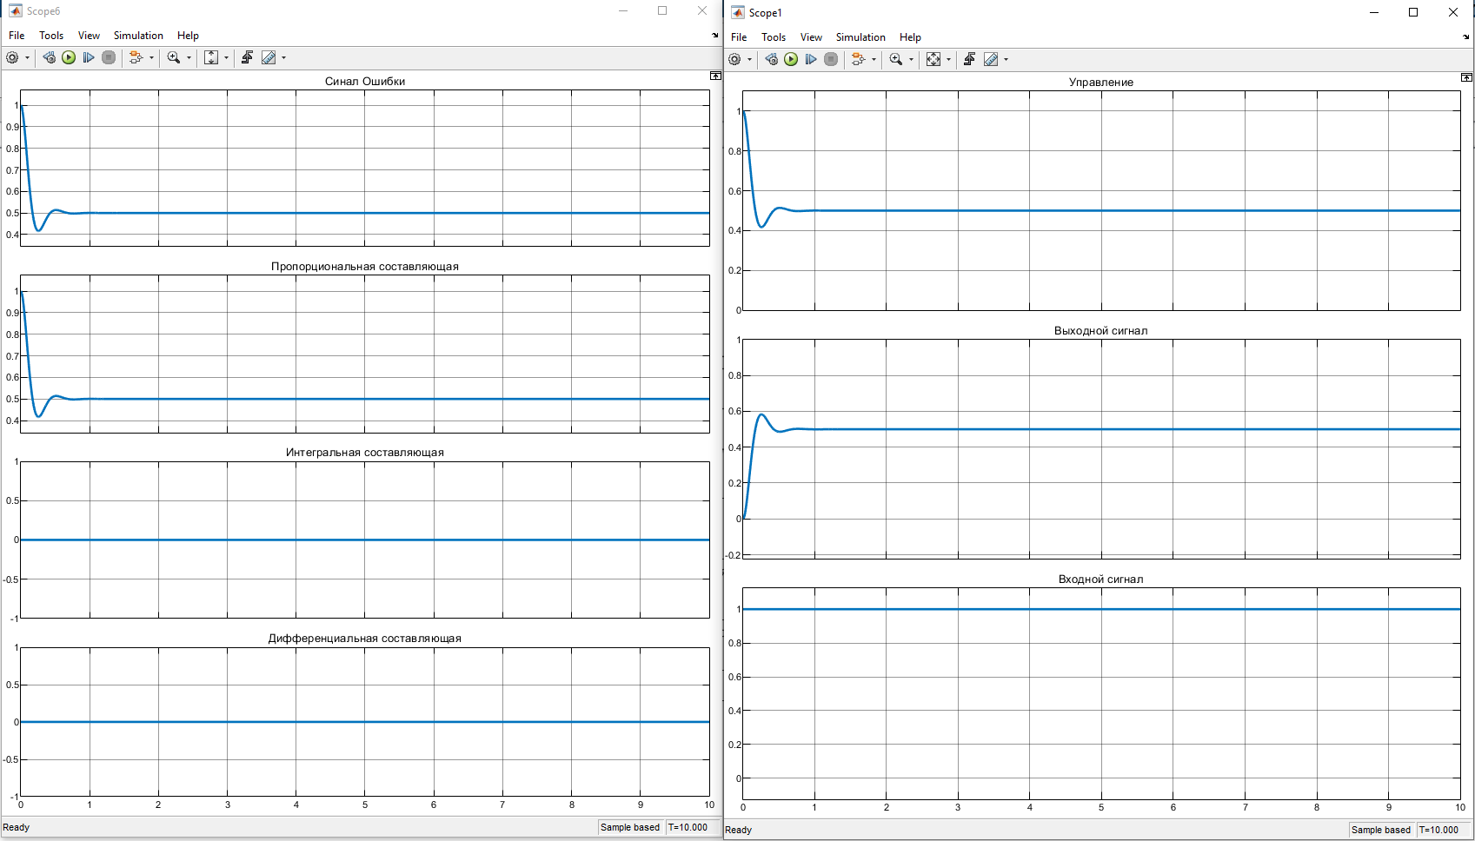

Входной сигнал равен единице, но выход системы сперва имеет небольшое перерегулирование, а затем остается на уровне y = 0.5.
Сигнал ошибки будет равен 0.5 – это означает наличие статистической ошибки.
Объект управления имеет передаточную функцию $W\left(s\right)= \frac{100}{s^{2}+14s+100}$
При единичной отрицательной обратной связи и Кр = 1 передаточная функция:
$$W_{замк}\left(s\right)=\frac{K_{p}W(s)}{1+K_{p}W(s)}; W_{замк}\left(0\right)=\frac{1∙1}{1+1∙1}=0,5$$
Поэтому при единичном входном сигнале выход стремится не к 1, а к 0.5.

1.Kp = 0, Ki = 1, Kd = 1.
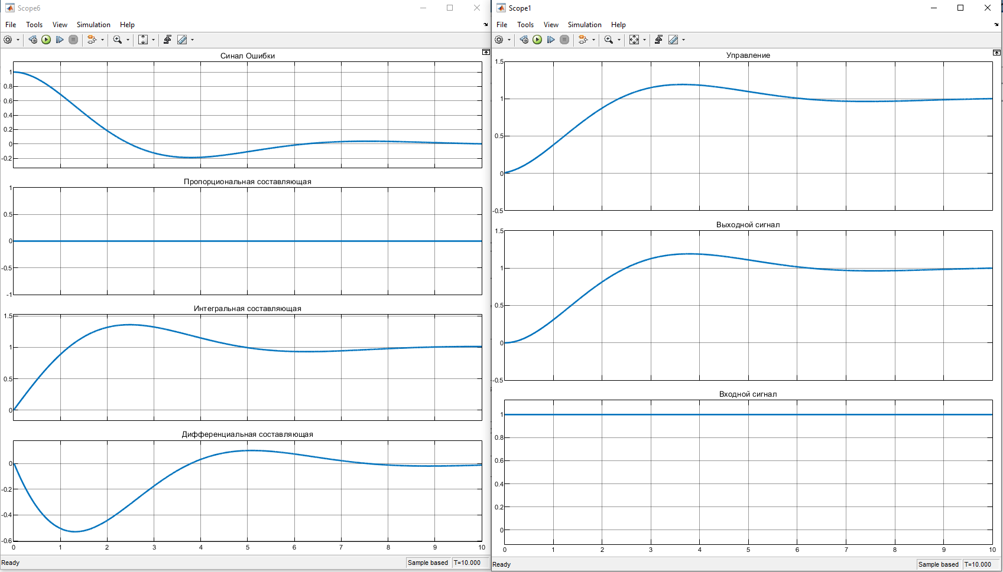
При Kp = 0 система остаётся устойчивой, так как колебания затухают, а выход стремится к заданному значению. Однако переходный процесс получается медленным и колебательным, с заметным перерегулированием. Отсутствие пропорциональной составляющей ухудшает быстродействие и делает регулирование менее точным на начальном участке.

2. Kp = 1, Ki = 1, Kd = 1.
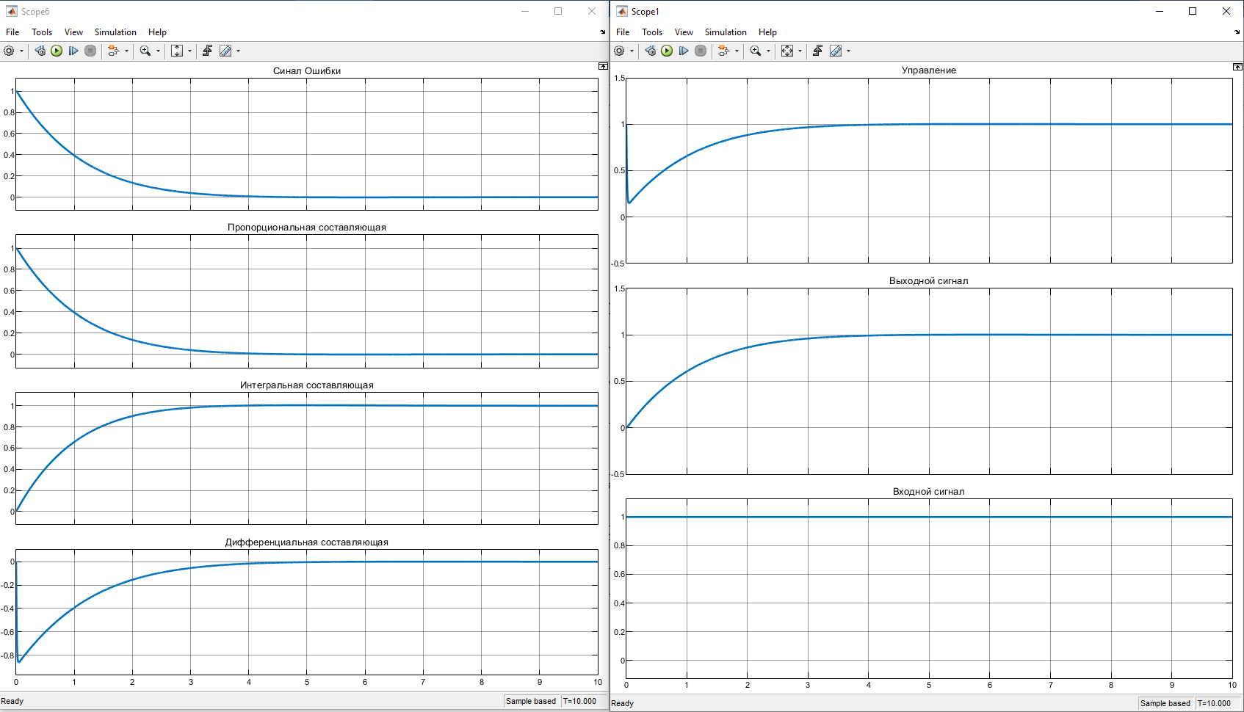
При Kp = 1 переходный процесс становится более плавным по сравнению с Kp=0. Система устойчива, ошибка стремится к нулю, а выход системы выходит на заданное значение без заметных колебаний. Данный режим можно считать достаточно хорошим базовым вариантом настройки ПИД-регулятора.

3. Kp = 5, Ki = 1, Kd = 1.
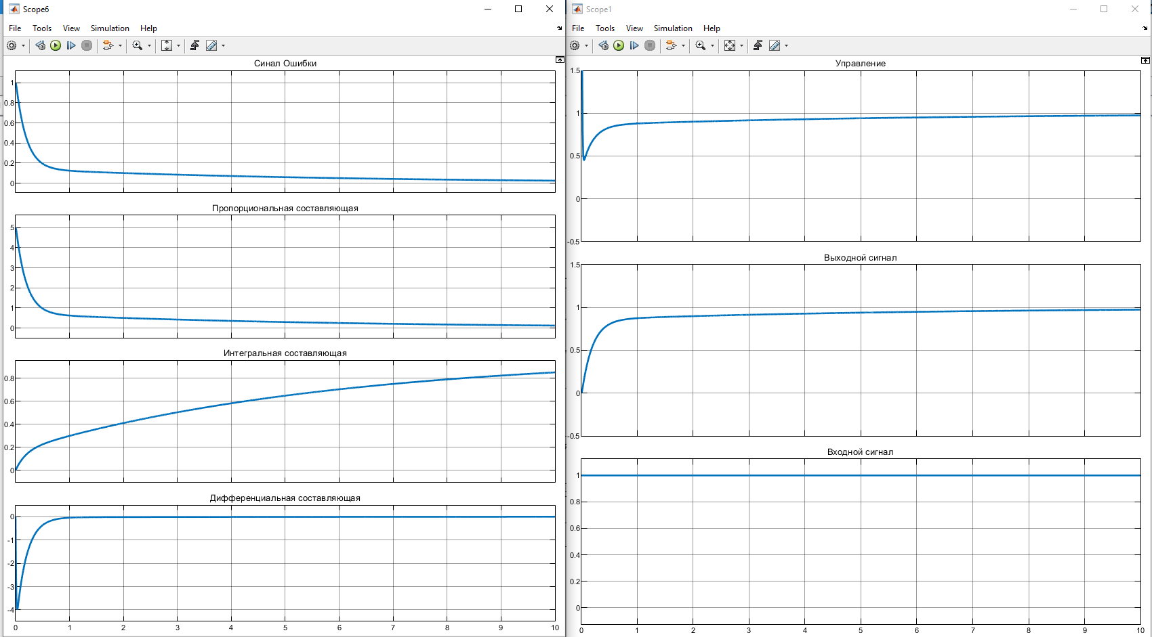
При Kp = 5 быстродействие системы заметно увеличивается. Выход системы быстрее приближается к заданному значению, а ошибка быстро уменьшается. При этом переходный процесс остаётся устойчивым и почти без колебаний. Однако управление становится более резким, а окончательное устранение малой ошибки всё равно выполняется интегральной составляющей.

4. Kp = 10, Ki = 1, Kd = 1.
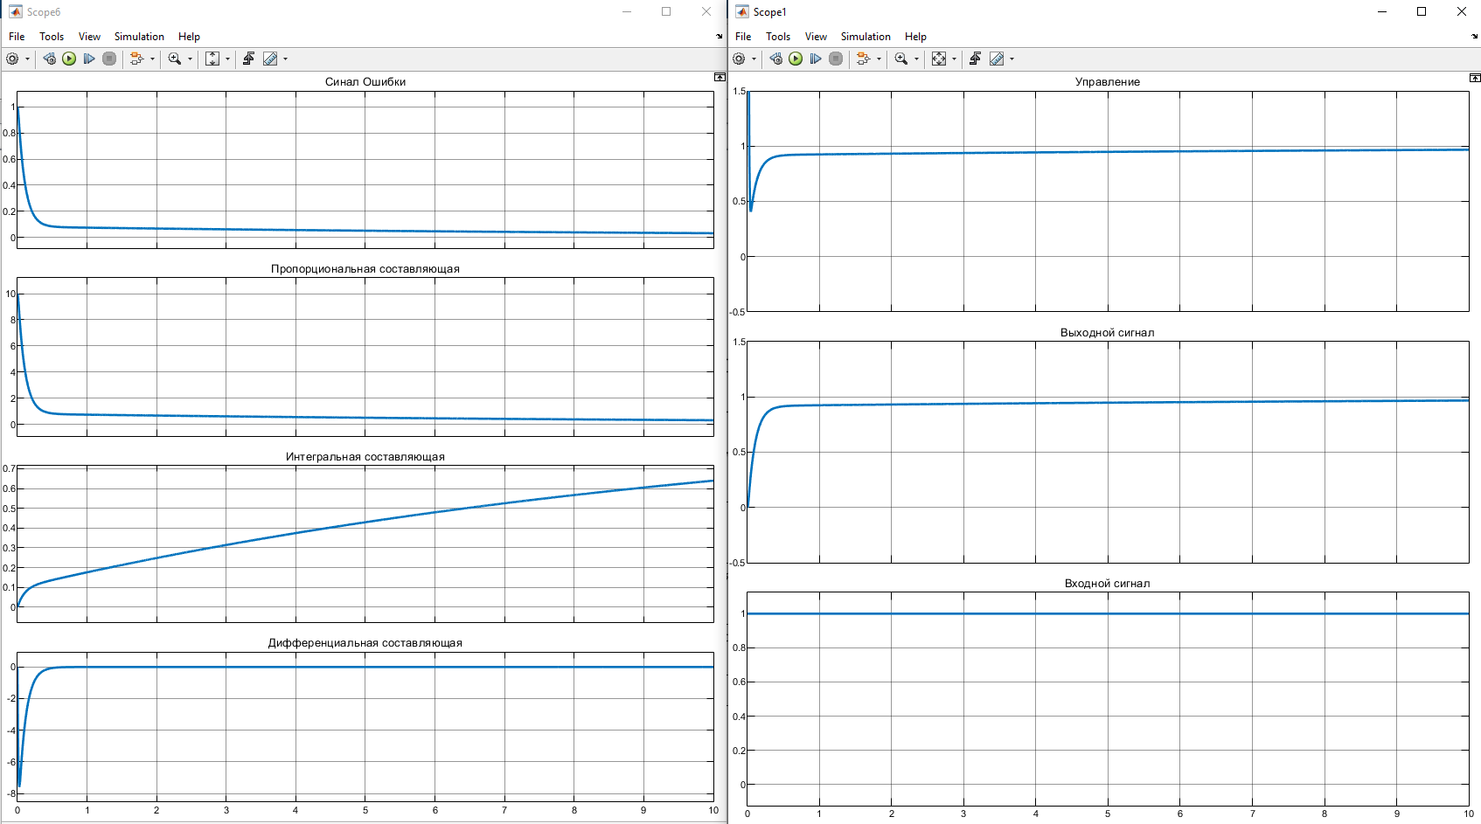
При Kp = 10 система реагирует быстрее, чем при Kp=1и Kp=5. Ошибка быстро уменьшается, выход системы почти сразу приближается к заданному значению. Переходный процесс устойчивый и практически без колебаний.
5. Kp = 300, Ki = 1, Kd = 1.
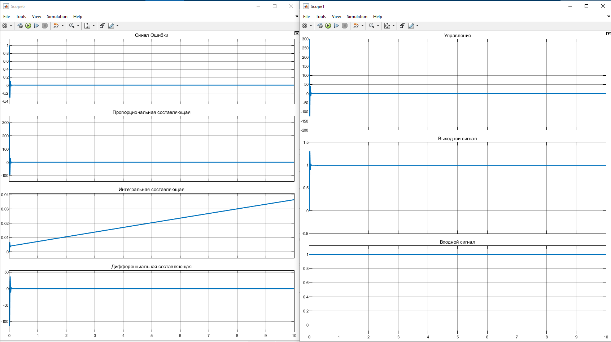

При Kp=300 система становится очень быстродействующей, но управление получается чрезмерно резким. Такой коэффициент может быть нецелесообразным, потому что выигрыш по быстродействию уже небольшой, а нагрузка на управляющий сигнал сильно возрастает.
6. Kp = 1, Ki = 0, Kd = 1
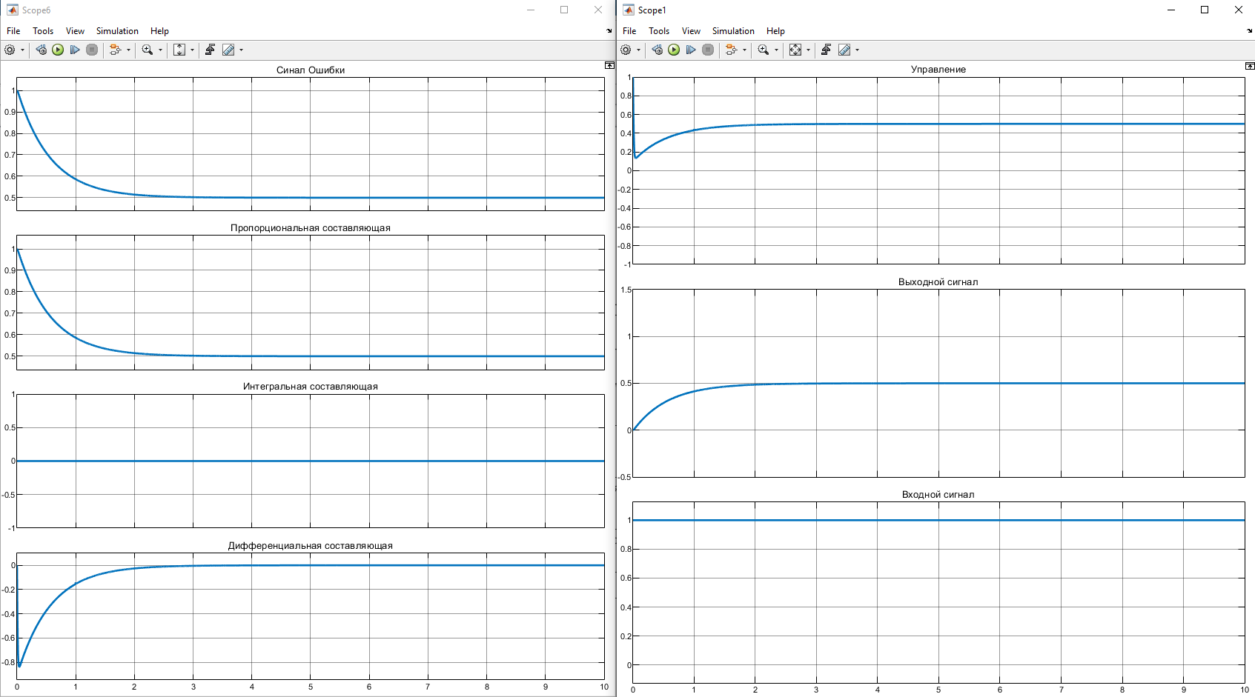
При Ki=0 система устойчива и переходный процесс проходит спокойно, без сильных колебаний. Однако выход системы не достигает заданного значения 1, а устанавливается около 0.5. Следовательно, без интегральной составляющей в системе сохраняется значительная статическая ошибка.

7. Kp = 1, Ki = 5, Kd = 1
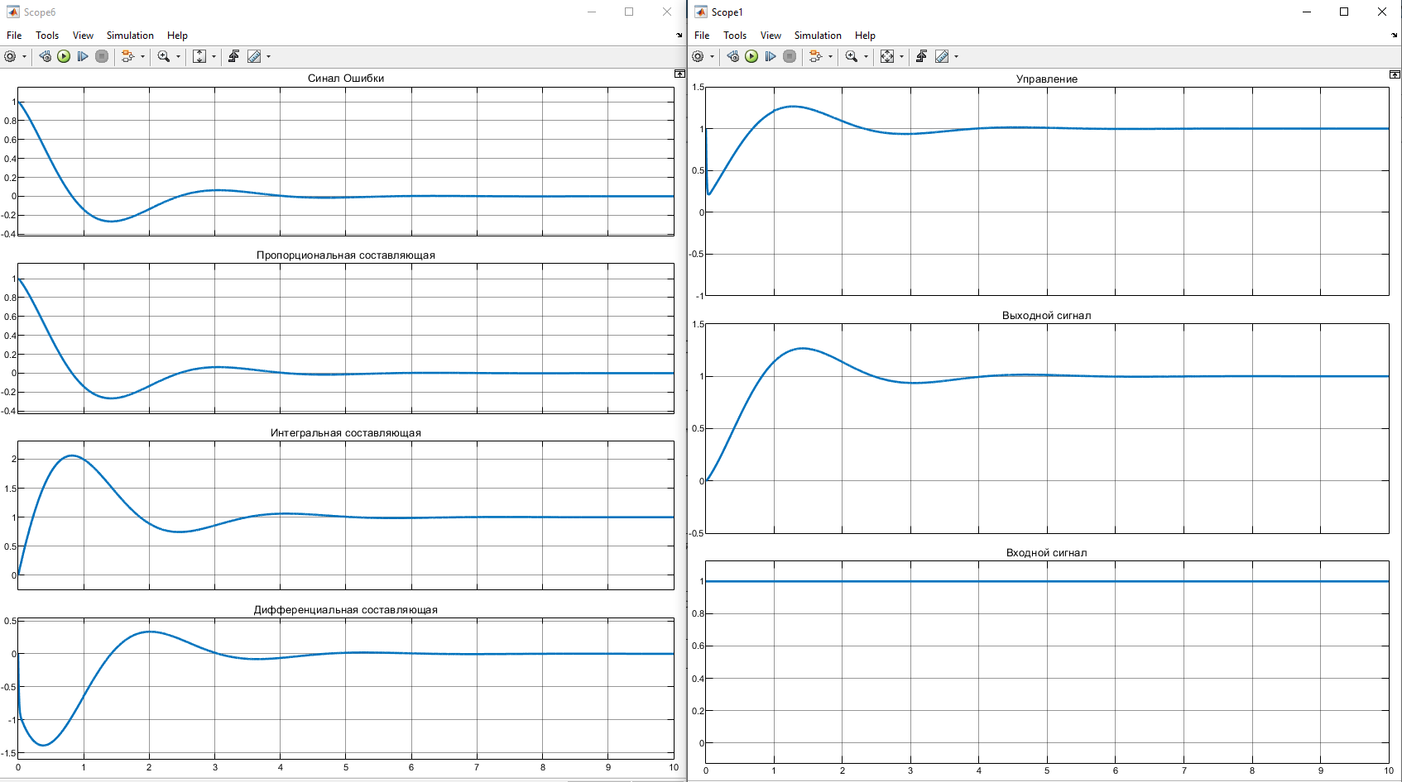
При Ki=5 интегральная составляющая устраняет статическую ошибку: выход системы устанавливается на уровне входного сигнала. Однако за счёт накопления ошибки появляется перерегулирование и небольшие затухающие колебания. По сравнению с Ki=0, точность системы значительно улучшается, но переходный процесс становится менее плавным.

8. Kp = 1, Ki = 10, Kd = 1
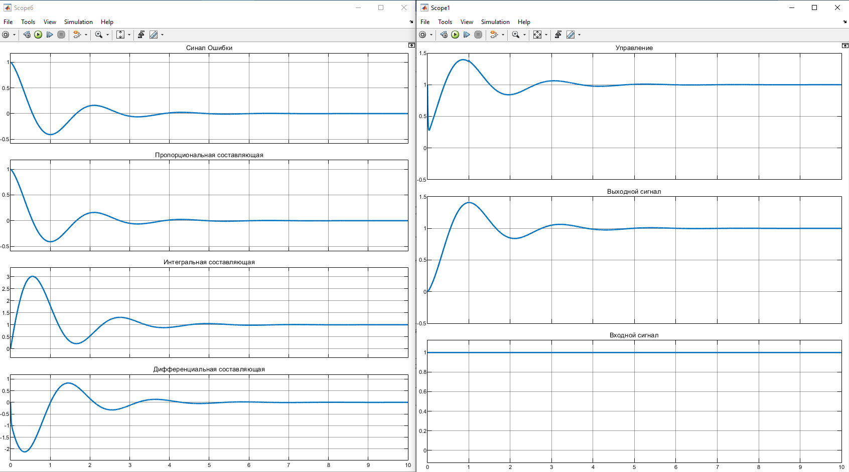

9. Kp = 1, Ki = 300, Kd = 1
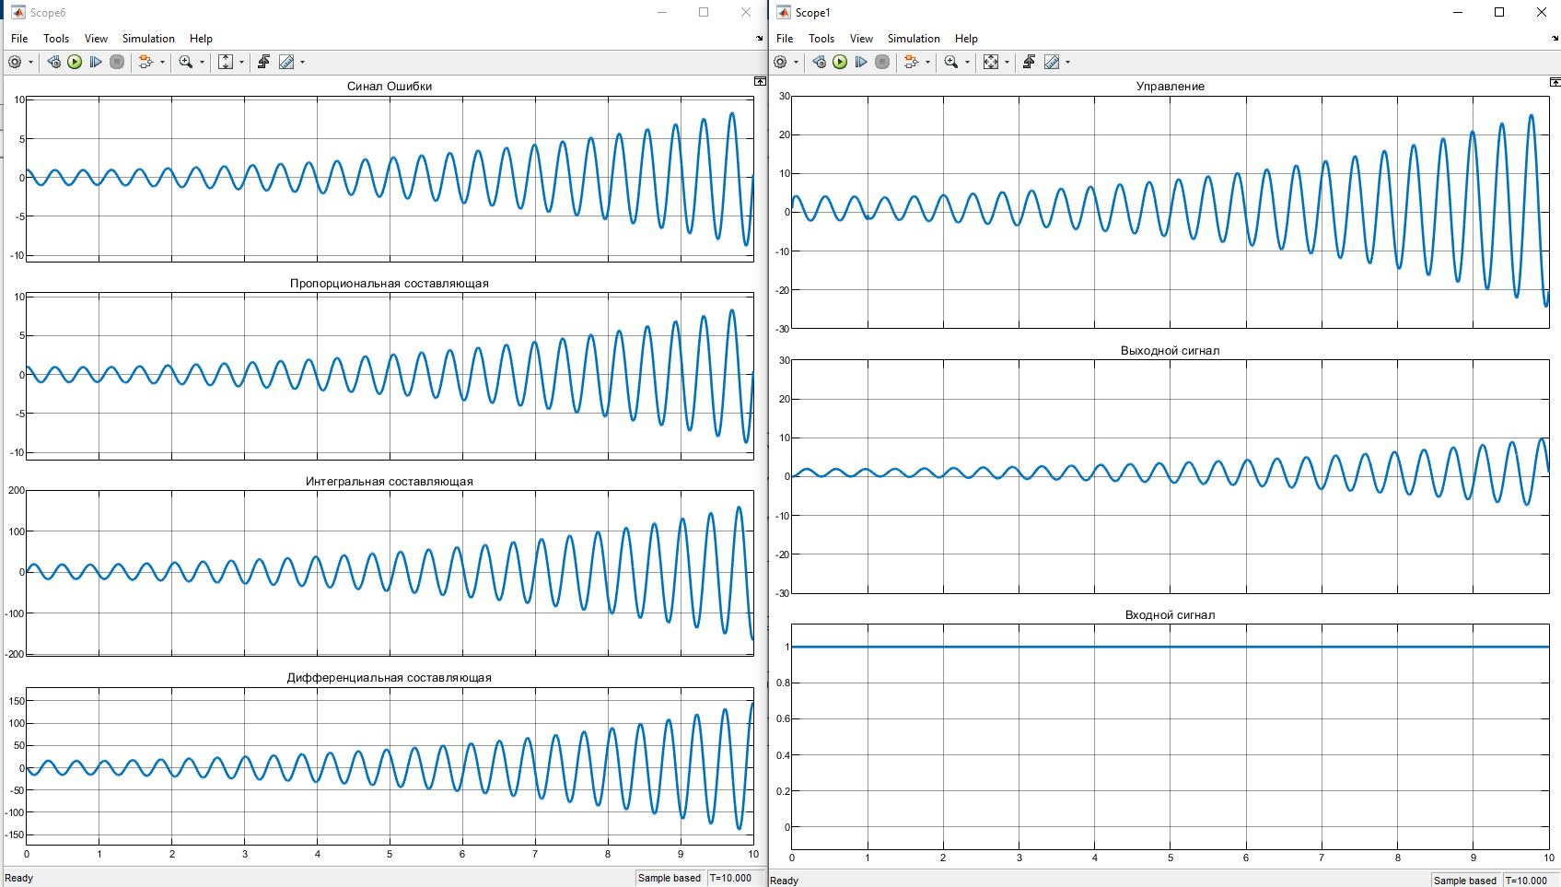

10. Kp = 1, Ki = 1, Kd = 0
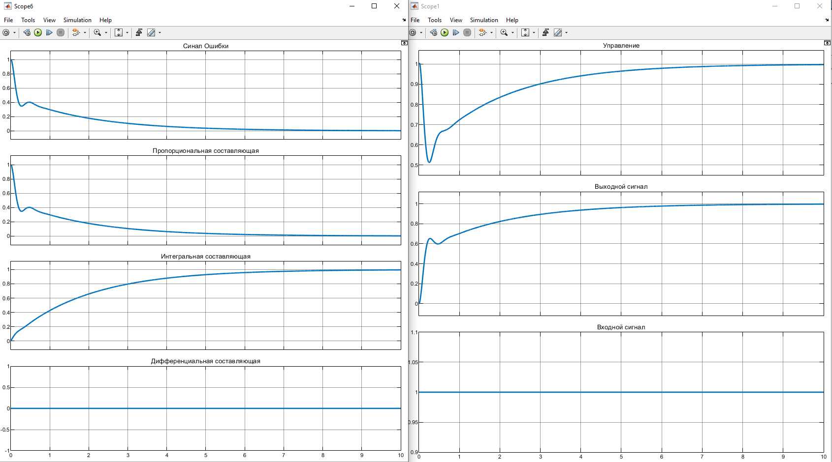
При Kd=0 система работает только с пропорциональной и интегральной составляющими. Переходный процесс устойчивый и достаточно плавный. Интегральная часть устраняет статическую ошибку, поэтому выход системы стремится к заданному значению 1. Недостаток такого режима — не самая высокая скорость выхода на установившееся значение.

11. Kp = 1, Ki = 1, Kd = 5
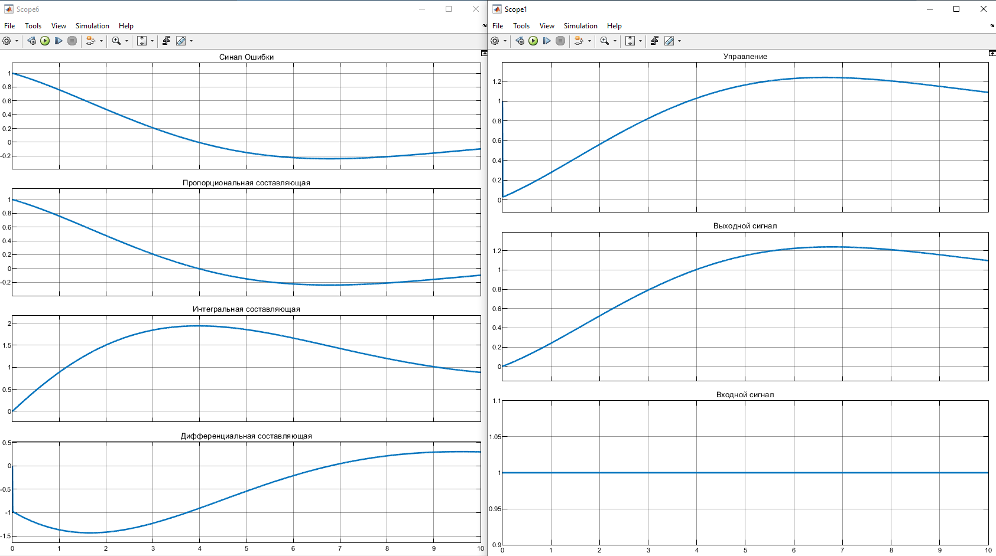
При Kd=5 система становится более активной, но переходный процесс ухудшается по сравнению с Kd=0: появляется заметное перерегулирование и более длительное установление. Дифференциальная составляющая сначала тормозит быстрое изменение ошибки, а затем влияет на форму переходного процесса. Система остаётся устойчивой, но её поведение становится менее плавным.

12. Kp = 1, Ki = 1, Kd = 10
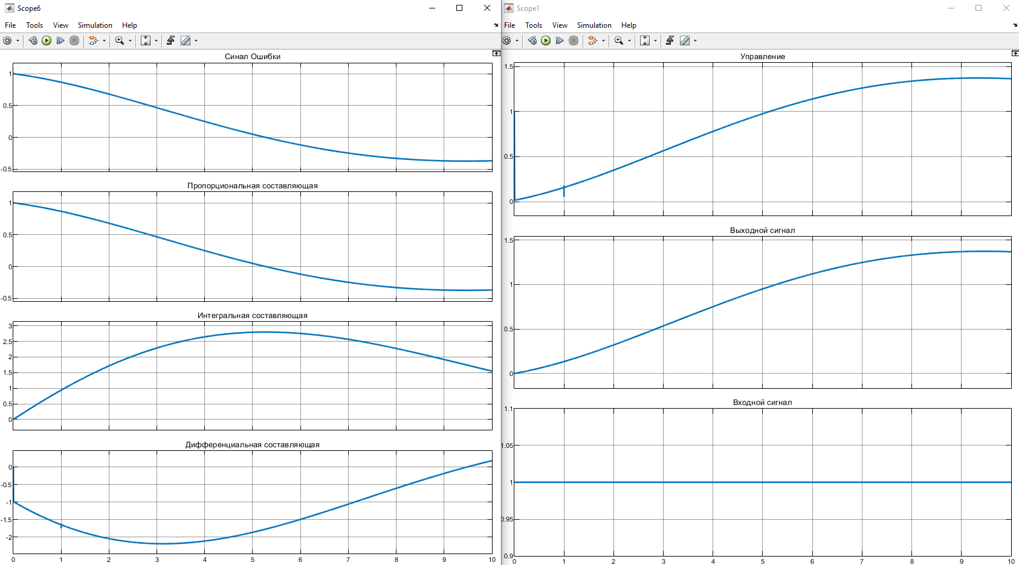
При Kd=10 переходный процесс становится затянутым и имеет большое перерегулирование. Дифференциальная составляющая слишком сильно реагирует на изменение ошибки, из-за чего управление формируется неудачно: сначала процесс замедляется, а затем система выходит выше заданного значения. Такой режим уже нельзя считать качественным.

13. Kp = 1, Ki = 1, Kd = 300
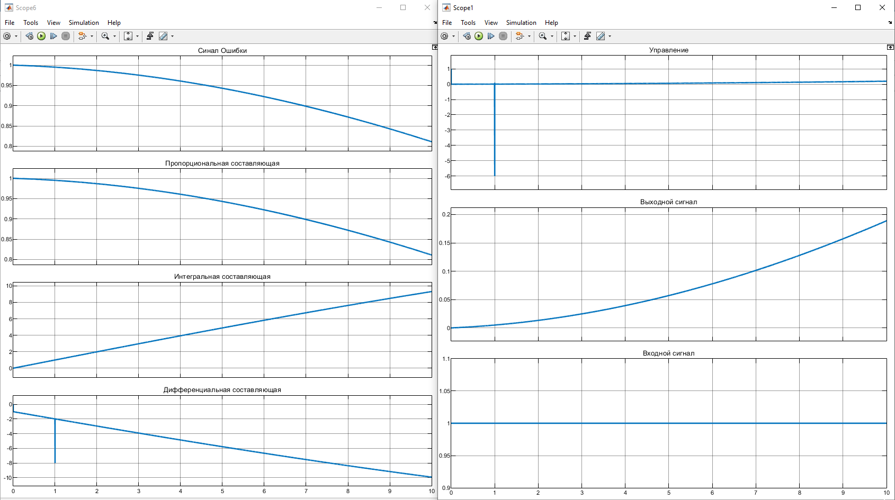
При Kd=300 дифференциальная составляющая становится чрезмерно большой и фактически подавляет управление. Система реагирует очень медленно, выход за время моделирования остаётся намного ниже заданного значения, а ошибка не успевает уменьшиться до нуля. Такой режим является неудачным и практически непригодным для управления.

 | Kp | Ki | Kd
Стат. ошибка | Уменьшается | Уменьшается | Не изменяется
Перерегулирование | Увеличивается | Увеличивается | Увеличивается
Время п.п. | Уменьшается | Увеличивается | Увеличивается
Колебательность | Увеличивается | Увеличивается | Увеличивается
Хар. управления | Увеличивается магнитуда, при больших значениях управляющее воздействие приобретает колебательный характер | Увеличивается магнитуда и колебательность, при больших значениях магнитуда неограниченно возрастает | Увеличивается магнитуда
Устойчивость | Не изменяется | Большие значения приводят систему в неустойчивое состояние | Не изменяется

Общий вывод по результатам исследования ПИД-регулятора
1. Сравнение с базовой системой (без ПИД-регулятора).
В ходе исследования было установлено, что использование ПИД-регулятора существенно расширяет возможности управления динамической системой по сравнению с базовой конфигурацией (без ПИД-регулятора). Если базовая система обладает фиксированными характеристиками переходного процесса, которые невозможно изменить без конструктивных правок объекта, то введение ПИД-регулятора позволяет гибко настраивать поведение системы под конкретные требования качества (быстродействие, точность, запас устойчивости).
2. Влияние коэффициентов ПИД-регулятора на показатели качества.
Анализ результатов моделирования показал, что каждый из коэффициентов оказывает специфическое воздействие на динамику системы:
- Пропорциональный коэффициент: Основной инструмент для изменения быстродействия системы. Увеличение позволяет сократить время переходного процесса, однако закономерно ведет к увеличению колебательности и перерегулирования.
- Интегральный коэффициент: Является ключевым для работы с ошибкой управления. Результаты показывают, что именно интегральная составляющая позволяет устранять статическую ошибку, что невозможно при чистом пропорциональном регулировании. Однако при высоких значениях система становится склонной к потере устойчивости из-за роста колебательности и накопления управляющего воздействия.
- Дифференциальный коэффициент: Выполняет функцию демпфирования. В отличие от остальных составляющих, он направлен на борьбу с колебаниями и перерегулированием, способствуя более плавному выходу на установившееся значение, что позволяет повысить «качество» переходного процесса.
3. Достоинства и недостатки ПИД-регулирования
- Достоинства:
  - Высокая гибкость настройки: возможность одновременно влиять на точность, быстродействие и запас устойчивости системы.
  - Универсальность: при правильном подборе коэффициентов позволяет достичь высоких показателей качества практически для любого линейного объекта.
- Недостатки:
  - Чувствительность к настройкам: избыточное увеличение коэффициентов ведет к потере устойчивости, возникновению автоколебаний и ограничению физической реализуемости (из-за резкого роста магнитуды управляющего сигнала).
  - Необходимость тщательного подбора (тюнинга) параметров: как показало исследование, для каждой комбинации коэффициентов существует узкий диапазон, в котором система работает эффективно; выход за эти границы приводит либо к снижению быстродействия, либо к полной потере устойчивости.

Модифицированные ПИД-регуляторы
Цель работы: исследование методов построения систем регулирования с различными видами модифицированных ПИД-регуляторов.
Схемы ПИ-Д и И-ПД регуляторов:
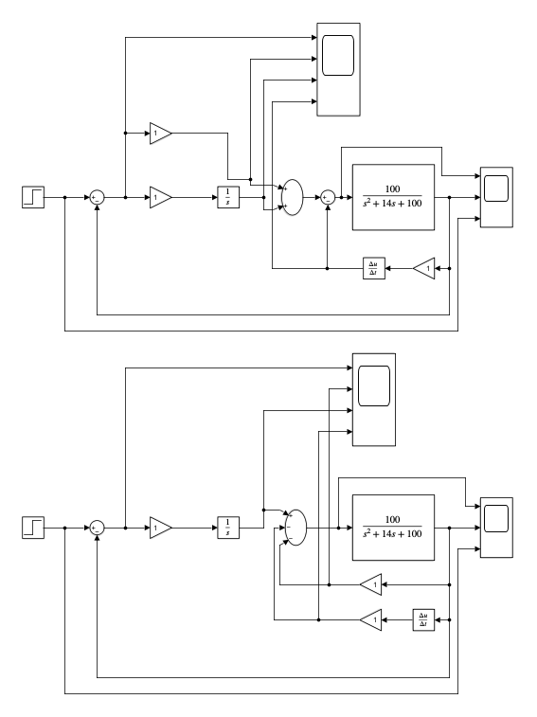

Результаты работы ПИД, ПИ-Д, И-ПД регуляторов (коэффициенты равны 30 для наглядности):

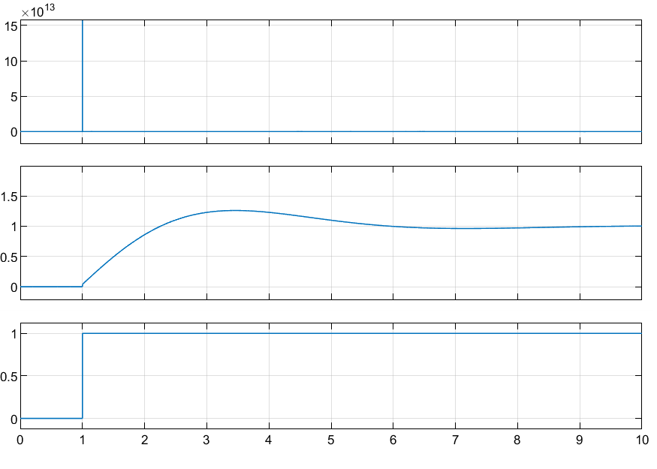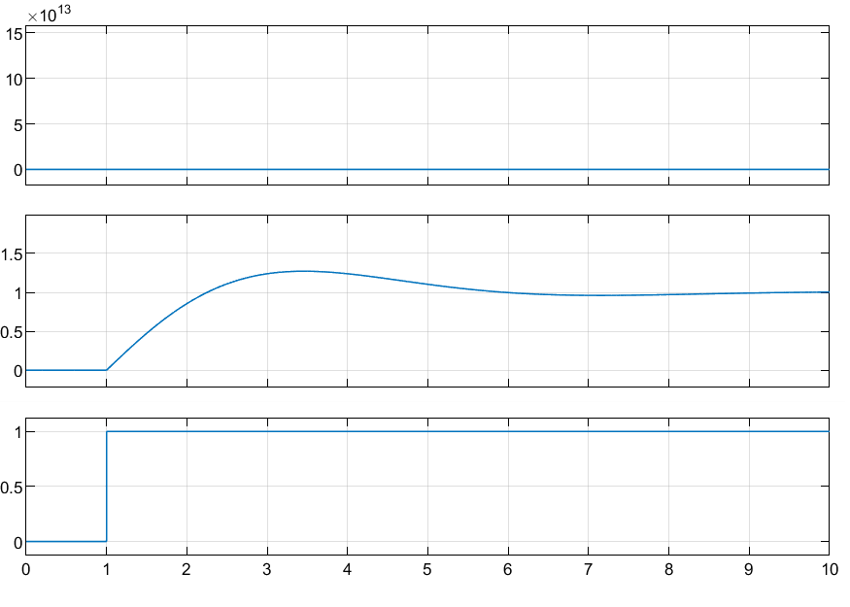
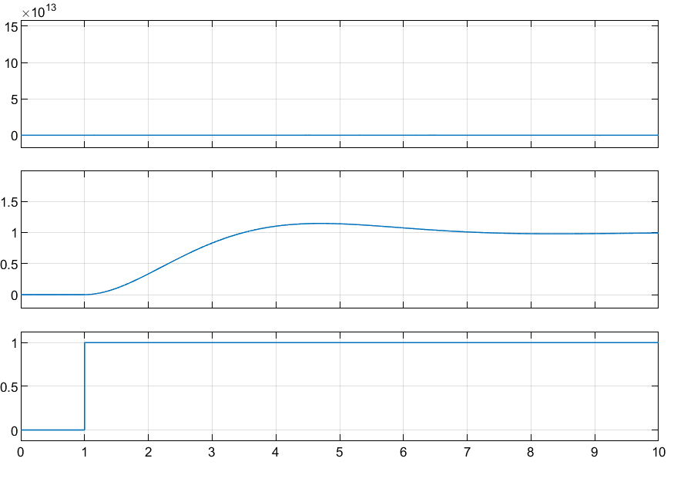
 | ПИД | ПИ-Д | И-ПД
Стат. ошибка | Без явных отличий | Без явных отличий | Без явных отличий
Перерегулирование | Больше | Больше | Меньше
Время п.п. | Без явных отличий | Без явных отличий | Без явных отличий
Колебательность | Больше | Больше | Меньше
Хар. управления | Присутствует пик | Пик отсутствует | Пик отсутствует
Устойчивость | Система устойчива | Система устойчива | Система устойчива

Исследование ПИ-Д регулятора:
 | Kp | Ki | Kd
Стат. ошибка | Не изменяется | Не изменяется | Не изменяется
Перерегулирование | Увеличивается | Увеличивается | Увеличивается
Время п.п. | Уменьшается | Увеличивается | Увеличивается
Колебательность | Увеличивается | Увеличивается | Увеличивается
Хар. управления | Увеличивается магнитуда, при больших значениях управляющее воздействие приобретает колебательный характер | Увеличивается магнитуда и колебательность, при больших значениях магнитуда неограниченно возрастает | Увеличивается магнитуда, сигнал приобретает линейный вид
Устойчивость | Не изменяется | Большие значения приводят систему в неустойчивое состояние | Не изменяется

Исследование И-ПД регулятора:
 | Kp | Ki | Kd
Стат. ошибка | Не изменяется | Не изменяется | Не изменяется
Перерегулирование | Отсутствует | Увеличивается | Увеличивается
Время п.п. | Увеличивается | Увеличивается | Увеличивается
Колебательность | Отсутствует | Увеличивается | Увеличивается
Хар. управления | Увеличивается магнитуда, при больших значениях управляющее воздействие приобретает линейный вид | Увеличивается магнитуда и колебательность, при больших значениях магнитуда неограниченно возрастает | Увеличивается магнитуда, сигнал приобретает линейный вид
Устойчивость | Не изменяется | Большие значения приводят систему в неустойчивое состояние | Не изменяется

Общий вывод по результатам исследования модифицированных ПИД-регуляторов
1. Сравнение классического и модифицированных регуляторов
- Классический ПИД-регулятор: Обеспечивает высокое быстродействие, однако подвержен «дерганию» при резких изменениях задающего сигнала, что создает чрезмерные нагрузки на исполнительные механизмы.
- ПИ-Д регулятор: Дифференциальная составляющая перенесена в цепь обратной связи. Это позволяет исключить влияние резких скачков задающего сигнала на D-составляющую, делая переходный процесс более плавным без потери скорости регулирования.
- И-ПД регулятор: Пропорциональная и дифференциальная составляющие работают в цепи обратной связи. Это наиболее «мягкая» структура, которая практически полностью устраняет резкие выбросы управляющего воздействия при изменении уставки, что подтверждается уменьшением перерегулирования.
2. Влияние коэффициентов на показатели качества
- Коэффициент Kp: В структуре И-ПД проявляет себя иначе, чем в стандартной схеме: он влияет на управляющее воздействие, но не вызывает перерегулирования, что является критическим преимуществом при необходимости плавного управления.
- Коэффициент Ki: Во всех исследованных структурах выполняет задачу устранения статической ошибки. Однако его увеличение во всех случаях ведет к росту колебательности и риску потери устойчивости, что ограничивает диапазон его эффективных значений.
- Коэффициент Kd: Демпфирует систему, но значительно увеличивает время переходного процесса.
3. Достоинства и недостатки
ПИ-Д регулятор:
- Достоинства: Сохраняет хорошую реакцию на ошибку, при этом снижает нагрузку на систему за счет фильтрации влияния задания на D-канал.
- Недостатки: Требует более осторожной настройки D-составляющей по сравнению с классической схемой.
И-ПД регулятор:
- Достоинства: Наилучшая устойчивость и отсутствие «дерганья» исполнительного устройства. Идеален для систем, где критически важна плавность управления.
- Недостатки: Может обладать меньшим быстродействием при отработке скачкообразного изменения задания, так как P-составляющая не реагирует на само задание мгновенно.

